语音智能体用户操作说明
用户操作手册 | 基于真实语音智能体页面截图编制 | 2026-06-30

本文说明如何在 Asset Library 中使用 语音智能体 完成配音生成、试听、写回故事版，并判断配音是否已经进入后续视频流程。

1. 常见疑问快速回答

1.1 配置弹窗怎么保存
配置弹窗底部的主按钮就是保存按钮。
弹窗 | 点击哪个按钮 | 保存后会发生什么
角色提示词配置 | 保存并套用到当前角色 | 当前角色的音色、风格、节奏更新；该角色相关台词的 Prompt 也会同步更新。
单句 Prompt 配置 | 保存并套用到当前单句 | 只更新当前这句台词的 Prompt，不影响其它句子。

点击 取消 或关闭弹窗不会保存修改。
保存成功后，右侧 Agent 对话记录会出现类似提示：
已套用角色提示词配置。
已套用单句 Prompt 配置。

1.2 多个角色要不要手动增加
通常不用在语音智能体里手动增加角色。角色来自故事版里的说话人：
故事版里的台词情况 | 语音智能体里的结果
多句台词属于同一个说话人 | 自动归为同一个角色。
台词属于不同说话人 | 自动生成多个角色。
当前故事版只有一个说话人 | 页面只显示一个角色。

如果只是某一句需要不同语气、节奏或情绪，不要新增角色，直接打开这句的 Prompt 配置 修改。
如果确实需要新增一个说话人，请先在故事版中把对应台词改成新的说话人，再回到语音智能体刷新或重新提交需求。

1.3 什么时候用角色配置，什么时候用单句 Prompt 配置
你想做什么 | 使用哪个功能
调整某个角色的整体声音风格 | 角色配置
调整某个角色的音色 | 角色配置
让这个角色所有台词都跟着变化 | 角色配置
只让某一句更强调、更慢、更兴奋 | 单句 Prompt 配置
同一个角色下某一句临时改变读法 | 单句 Prompt 配置

2. 进入页面
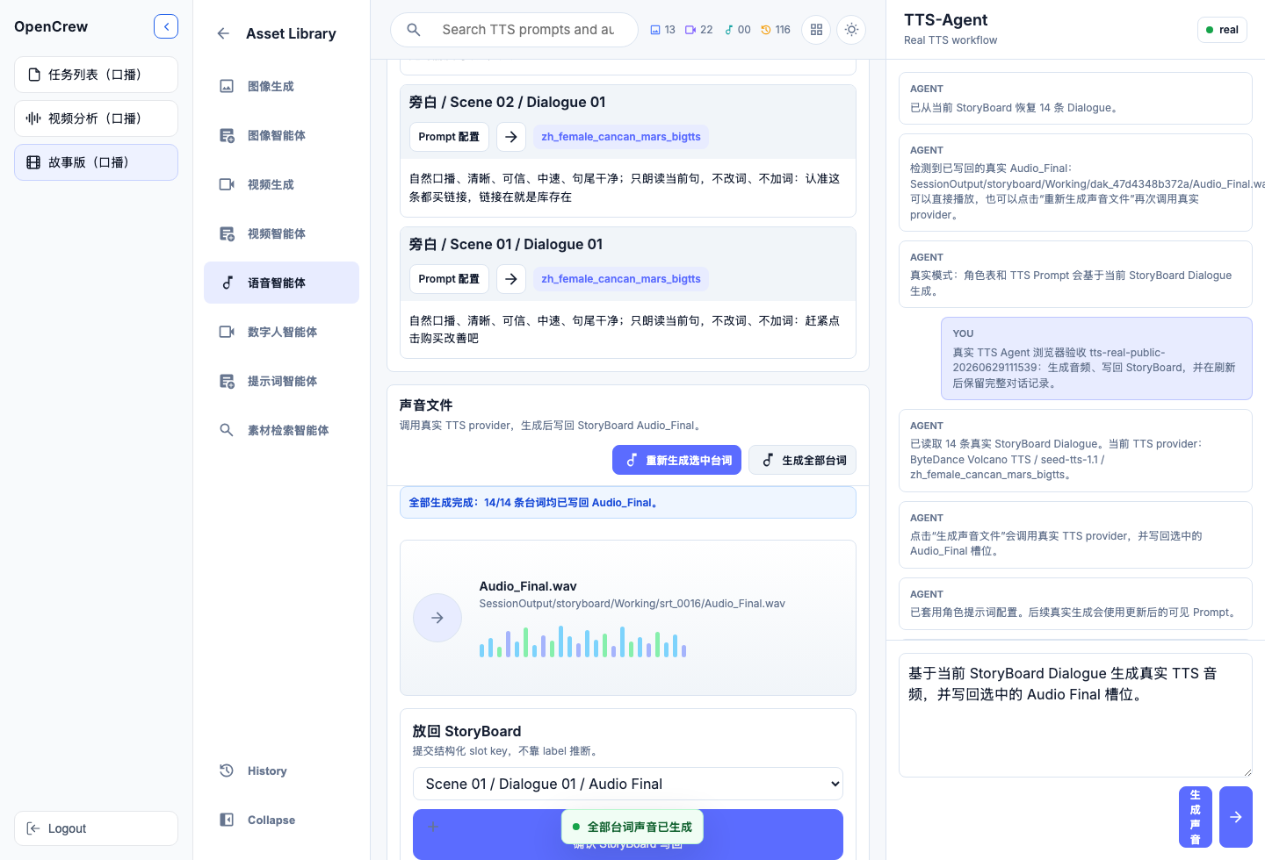
图 1 语音智能体入口、工作区和右侧 Agent 对话记录

- 打开口播任务的 Asset Library 页面。
- 在左侧导航中点击 语音智能体。
语音智能体 位于：
视频智能体
语音智能体
数字人智能体
进入后，页面会显示中间工作区和右侧 Agent 面板。

3. 使用前需要准备什么
使用语音智能体前，需要当前任务已经有故事版台词。
如果页面提示语音配置不可用、按钮不可点击或生成失败，请联系管理员检查语音生成配置、账号权限或额度。页面不会把失败伪装成成功。

4. 页面区域说明

4.1 中间工作区
中间工作区分为两个主要模块：
模块 | 用途
角色表 + TTS Prompt | 查看角色、调整角色声音风格、调整每句台词的读法。
声音文件 | 生成声音、播放声音、确认写回故事版、查看是否进入视频流程。

4.2 右侧 Agent 面板
右侧 Agent 面板用于输入需求和查看过程记录。
区域 | 用途
对话记录 | 记录用户需求、配置变更、生成结果、写回确认和错误提示。
输入框 | 输入本次配音需求。
生成声音 按钮 | 按当前页面配置生成选中台词的声音。
发送按钮 | 提交输入框中的需求，生成角色表和 Prompt 工作区。

对话记录会按任务保存，刷新页面后仍会恢复。

5. 推荐完整流程
- 进入 Asset Library / 语音智能体。
- 在右侧输入配音需求并发送。
- 检查生成的角色表和每句 Prompt。
- 如需调整某个角色的整体风格，点击 角色配置。
- 如需调整某一句台词，点击该句的 Prompt 配置。
- 可选：点击单句播放按钮，试听某一句。
- 如果只处理一句，在 放回 StoryBoard 区域选择目标台词。
- 点击 生成选中台词，或点击 生成全部台词 为整条视频逐句生成声音。
- 播放生成后的声音文件。
- 点击 确认 StoryBoard 写回。
- 查看 下游使用状态。
- 如果提示需要重新合成最终视频，点击 去视频智能体 完成视频侧更新。

6. 提交配音需求
在右侧输入框输入需求，例如：
基于当前故事版台词生成自然、清晰的口播配音。
点击发送按钮后，页面会读取当前任务里的台词，并生成：
内容 | 说明
角色表 | 根据台词里的说话人自动生成。
每句 Prompt | 每句台词对应的配音提示词。
可写回的目标台词 | 生成声音后要放回哪一句台词。

提交成功后，右侧 Agent 会提示已读取到的台词数量和当前可用的语音配置。

7. 查看和调整角色表
角色表用于控制一个角色的整体声音风格。
列 | 说明
Speaker | 角色或说话人名称。
Voice | 当前角色使用的音色。
Style | 这个角色的长期声音风格。
Pace | 这个角色的语速和节奏。
角色配置 | 打开该角色的配置弹窗。

角色配置会影响这个角色关联的所有台词。如果只想改某一句，请使用该句的 Prompt 配置。

8. 角色配置
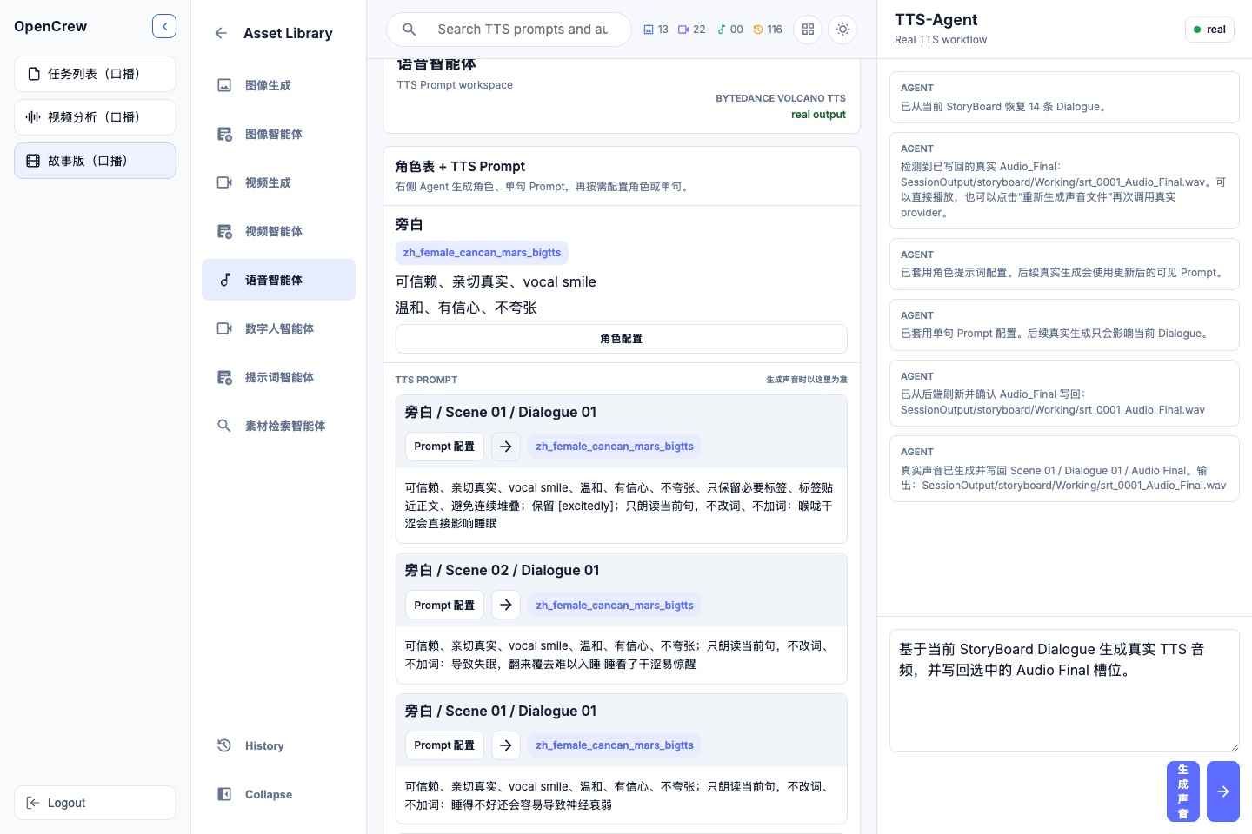
图 2 角色表、TTS Prompt 列表和右侧 Agent 面板

8.1 打开角色配置
- 在角色表中找到要调整的角色。
- 点击该行的 角色配置。
弹窗标题为：
角色提示词配置

8.2 配置项说明
配置项 | 说明
当前角色 | 显示正在配置的角色。
情景 | 选择一套声音风格和关键词。
Voice | 选择当前角色的音色。
情景列表 | 快速切换不同配音情景。
关键词字典 | 点击选择要套用的风格、节奏或标签；再次点击可取消选择。

8.3 保存角色配置
- 选择情景和音色。
- 在 关键词字典 中选择这个角色需要长期保持的声音特点。
- 点击 保存并套用到当前角色。
保存后：
变化 | 说明
角色表更新 | 当前角色的音色、风格、节奏会更新。
相关 Prompt 更新 | 这个角色关联的台词 Prompt 会按新风格更新。
右侧记录更新 | Agent 对话中会记录这次配置。

关键词字典 是当前情景下的可选词库。选中的关键词会在保存后进入角色的 Style 或 Pace，并写入后续生成使用的 Prompt；如果当前语音服务支持按 Prompt 控制语气，声音会尽量按这些描述生成。

9. 查看和调整单句 Prompt
每张台词卡片包含：
元素 | 说明
标题 | 当前台词所属角色、场景和编号。
Prompt 配置 | 只调整当前这句台词。
播放按钮 | 生成并播放当前这句台词。
音色标签 | 当前句使用的音色。
Prompt 正文 | 当前句生成声音时使用的提示词。

生成声音时，页面会提交当前可见 Prompt。具体声音效果还会受所选音色和语音服务能力影响。

10. 单句 Prompt 配置
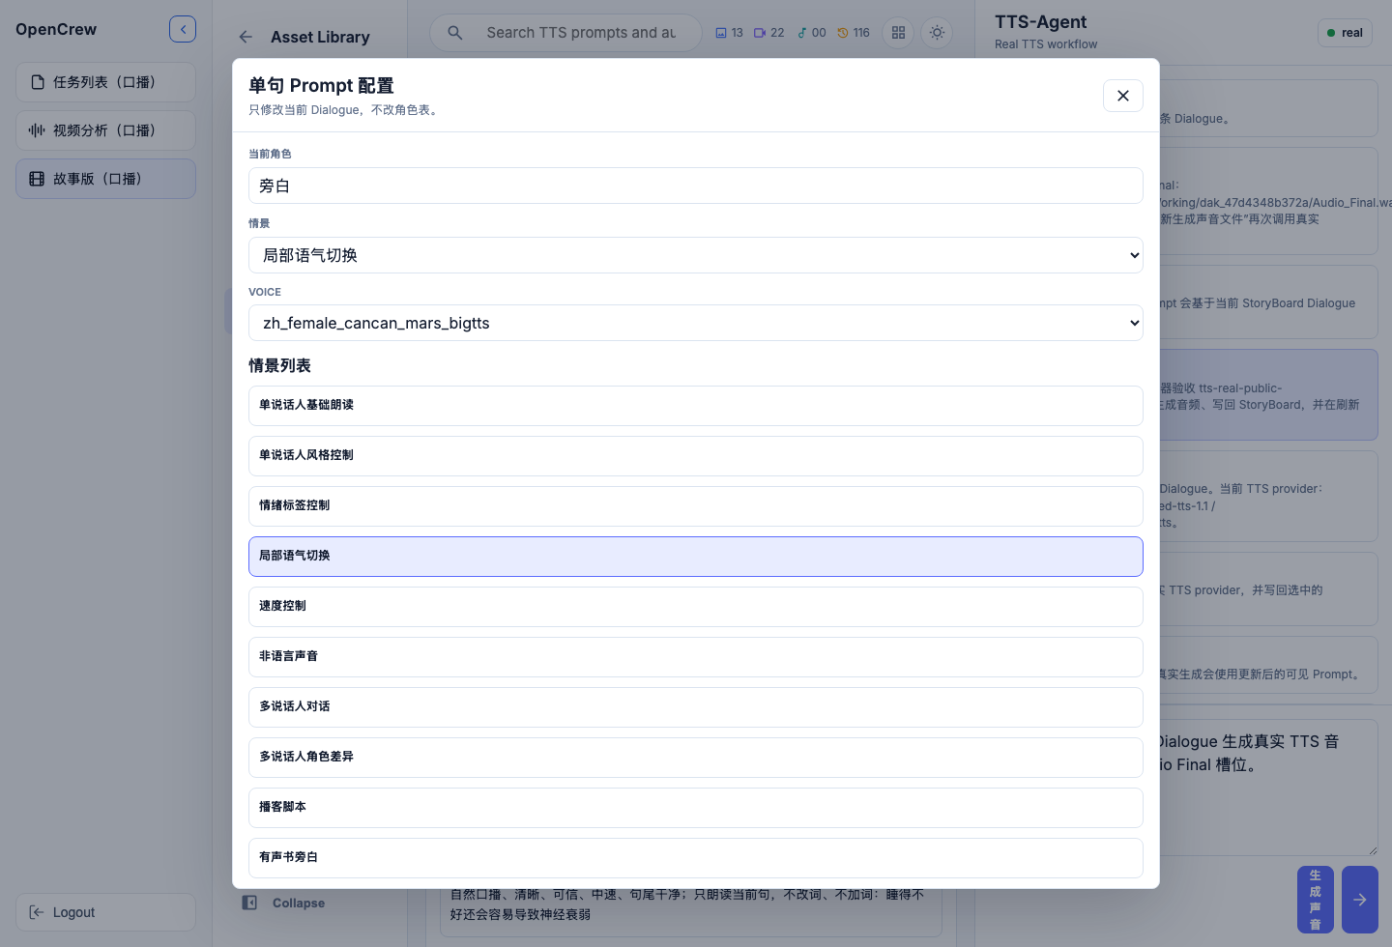
图 3 单句 Prompt 配置弹窗：情景列表、关键词字典和保存按钮

10.1 打开单句配置
- 在 TTS Prompt 列表中找到要调整的台词。
- 点击该卡片的 Prompt 配置。
弹窗标题为：
单句 Prompt 配置

10.2 适合什么时候使用
场景 | 示例
某一句需要更强调 | 让这句更有重点。
某一句需要局部语气变化 | 让这句先平稳、再强调、最后收束。
某一句需要不同节奏 | 让这句更慢、更快或停顿更明显。
同一个角色临时改变读法 | 只改当前句，不影响这个角色其它台词。

10.3 保存单句配置
- 选择情景。
- 必要时调整音色。
- 在 关键词字典 中选择这句台词需要额外强调的读法。
- 点击 保存并套用到当前单句。
保存后：
变化 | 说明
当前台词 Prompt 更新 | 只更新当前这句。
角色表不变 | 不影响角色的整体设置。
右侧记录更新 | Agent 对话中会记录这次配置。

单句配置里的 关键词字典 只写入当前台词的 Prompt。适合给某一句增加“先平稳”“转为强调”“句尾收住”等临时读法，不会改变同一角色的其它台词。

11. 单句试听
每个台词卡片右上角都有播放按钮。
操作步骤：
- 确认已经提交过配音需求，页面已生成角色表和 Prompt。
- 点击某句台词的播放按钮。
- 页面会生成这一句的声音。
- 生成完成后自动播放。
如果按钮不可用，请先检查是否已经提交需求、是否正在生成声音，或页面是否提示语音配置不可用。

12. 生成声音文件
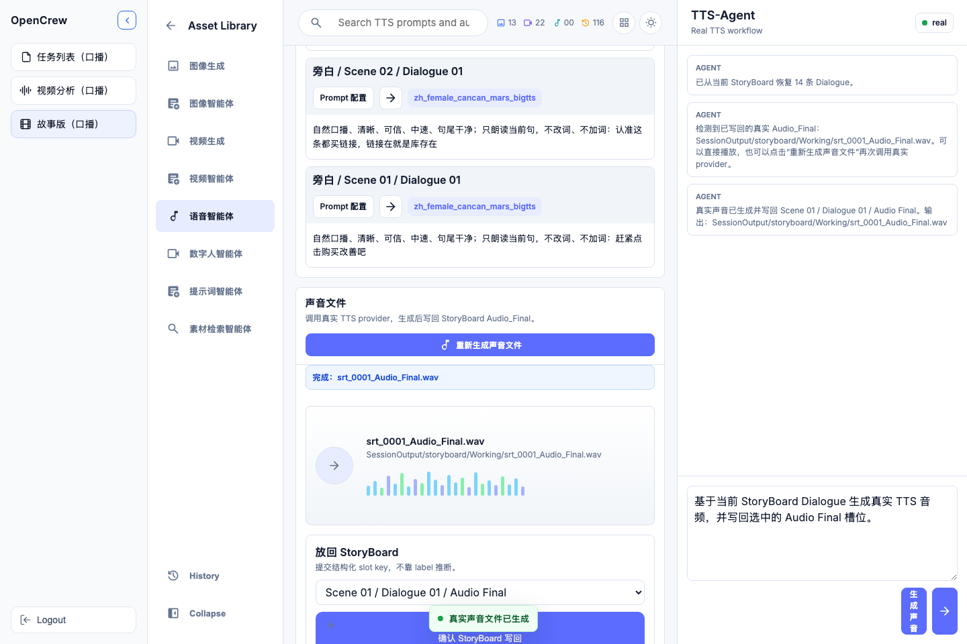
图 4 真实声音文件生成后显示文件名、路径和播放入口

每条 StoryBoard 台词都会对应一个 Audio_Final.wav。如果视频有多句台词，最终应让每句需要配音的台词都有自己的声音文件。

12.1 只生成一条台词
在 声音文件 模块右侧的 放回 StoryBoard 区域选择目标台词。
选项通常类似：
Scene 02 / Dialogue 01 / Audio Final
然后点击：
生成选中台词
如果已经生成过声音，按钮会显示为：
重新生成选中台词
生成过程中，页面会显示当前进度。生成成功后，页面会显示声音文件名，并可以播放。

12.2 生成全部台词
点击：
生成全部台词
页面会按台词顺序逐条生成并写回。生成完成后，下方会显示每条台词的结果：
状态 | 说明
成功 | 显示该台词对应的声音文件路径。
失败 | 显示失败原因，方便重新处理。

如果只想先验证一两句效果，建议先用 生成选中台词；确认风格后再用 生成全部台词。

13. 播放声音文件
生成成功后，点击声音文件卡片左侧的播放按钮。
如果不能播放，常见原因包括：
原因 | 处理方式
还没有生成声音 | 先点击 生成声音文件。
正在生成中 | 等待生成完成。
页面状态没有刷新 | 刷新页面或重新生成。

14. 确认写回故事版
生成成功后，点击：
确认 StoryBoard 写回
确认后：
区域 | 变化
槽位状态 | 显示已确认写回。
右侧 Agent | 新增写回确认记录。
故事版 | 当前台词会使用这段新声音。

15. 查看下游使用状态
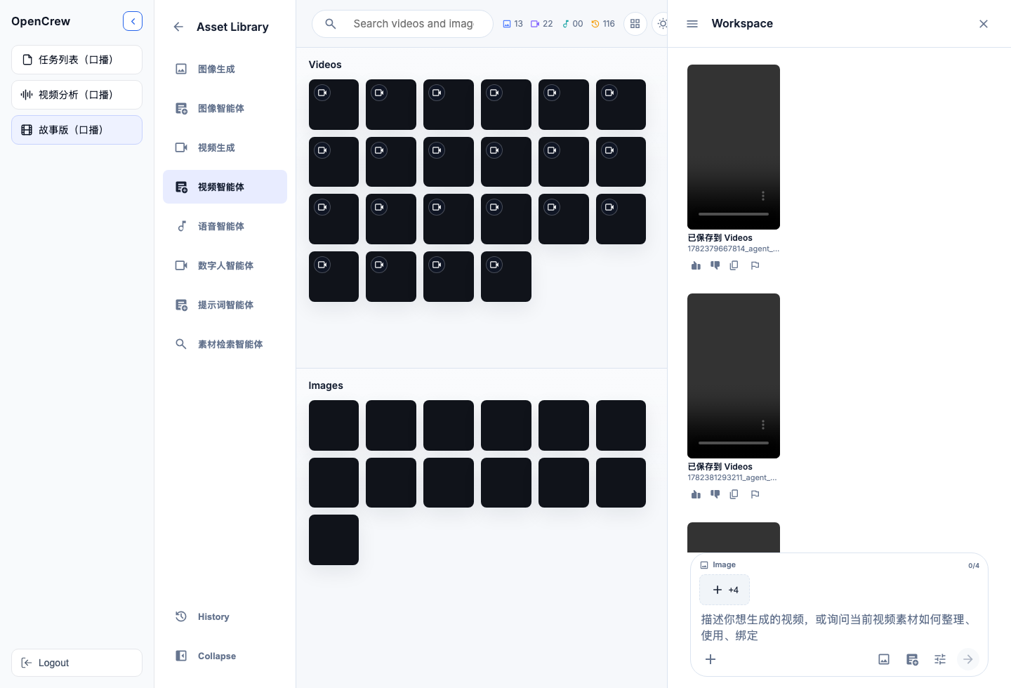
图 5 通过视频智能体继续让配音参与后续视频流程

声音文件模块下方会显示 下游使用状态。
这个区域告诉你：当前配音是否已经进入视频生成流程。

15.1 常见状态
状态 | 含义 | 下一步
等待 Audio_Final | 当前台词还没有可用配音。 | 先生成声音文件。
等待视频产物 | 配音已写回，但还没有对应视频。 | 进入视频生成或视频智能体。
可执行音频合成 | 配音和视频素材已准备好。 | 生成或确认最终视频。
Final Video 待绑定 | 最终视频已存在，但还需要确认绑定。 | 在视频流程中确认。
需重新合成 Final Video | 最新配音还没有进入最终视频。 | 点击 去视频智能体，重新生成或确认最终视频。
已进入最终视频 | 当前配音已经进入最终视频。 | 可以继续后续导出流程。

15.2 刷新状态
点击：
刷新状态
页面会重新检查当前配音和视频流程状态。

15.3 进入视频流程
下游状态区域提供两个入口：
按钮 | 作用
查看视频生成 | 切换到视频生成页面。
去视频智能体 | 切换到视频智能体页面。

当页面提示 需重新合成 Final Video 时，优先点击 去视频智能体。

16. 右侧 Agent 对话记录
右侧 Agent 会记录完整操作过程，包括：
记录类型 | 示例
用户需求 | 用户提交的配音需求。
读取台词 | 已读取多少条台词。
配置变更 | 已保存角色配置或单句配置。
生成结果 | 声音已生成并写回。
写回确认 | 已确认故事版使用当前声音。
错误信息 | 生成失败、配置不可用、权限或额度问题。

刷新页面后，对话记录会恢复。

17. 常见问题

17.1 为什么按钮不能点击
常见原因：
页面提示 | 说明
请先发送配音需求 | 需要先在右侧输入需求并发送，让页面生成角色表和 Prompt。
当前任务没有可配音台词 | 当前故事版里还没有可用于配音的台词。
语音配置不可用 | 请联系管理员检查语音生成配置。
真实生成中 | 当前已有生成任务正在执行。
请先生成真实声音文件 | 尚未生成可播放声音。

17.2 为什么生成失败
生成失败通常是因为语音生成服务不可用、账号权限不足、额度不足、音色不可用或网络异常。
处理方式：
- 先查看页面显示的错误信息。
- 如果是配置、权限或额度问题，请联系管理员处理。
- 如果是临时网络或服务异常，可以稍后重试。

17.3 为什么提示需要重新合成 Final Video
这表示最终视频可能仍在使用旧配音，最新配音还没有进入最终视频。
处理方式：
- 点击 去视频智能体。
- 重新生成或确认最终视频。
- 回到语音智能体后点击 刷新状态。
- 状态变为 已进入最终视频 后，说明最终视频已经使用当前配音。

17.4 刷新页面后会丢失记录吗
不会。右侧 Agent 对话记录会按任务保存，刷新页面后会恢复。
如果已生成过声音，页面会优先恢复最近一次生成结果。

17.5 为什么选了关键词，声音变化不明显
关键词主要用来改写生成时提交的 Prompt。实际听感还会受当前音色和语音服务能力影响。
如果想让声音变化更明显，优先调整 Voice；如果需要稳定控制情绪、语速或停顿，请联系管理员确认当前语音服务是否支持按 Prompt 控制声音。

